PROTEJA EL AGUA POTABLE: detección rápida del plomo
Anuncios en la web
Myriad Pro. #cc3300, #99ccff, #003366
www.espanol.epa.gov/pap

300 x 25

300 x 100

300 x 250 | 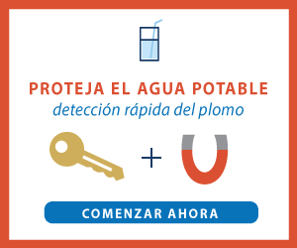
468 x 60
728 x 90

